## Yarim o’tkazgichlar

### Mavzudan maqsad

* Yarim o’tkazgichlar xaqida ma’lumot
* Yarim o’tkazgichlarning fizik hususiyatlarini o’rganish

### Nazaruy qism

Bipolar tranzistor ixtiro qilingandan (1948-yil) buyon yarimo‘tkazgichlar elektronikasi deb ataluvchi soha tez sur’atlar bilan rivojlana boshladi. Issiqlik ta’sirida yarimo‘tkazgichdagi valent elektronlaming ma’lum qismi erkin zaryad tashuvchilarni yuzaga keltirishi mumkin.

Yarimo‘tkazgichlarning elektr o‘tkazuvchanligi yorug‘lik oqimi, zarralar oqimi, kiritmalar konsentratsiyasi gradienti, elektr maydon va boshqalarta’sirida ham o‘zgarishi mumkin. Yarimo‘tkazgichlaming bu xossasidan turli vazifalarni bajaruvchi diodlar, tranzistorlar, termistorlar, fotorezistorlar, varikap va boshqa yarimo‘tkazgich asboblar tayyorlashda foydalaniladi.

***Elektr o‘tkazuvchanlih,*** ya’ni elektr kuchlanish ta’sirida moddalardan elektr tok o‘tkishi uning elektr maydonga nisbatan asosiy xususiyatini belgilaydi. Bu kattalik qiymat jihatdan Om. Yarimo‘tkazgichda bir vaqtning o‘zida turli massa va ishoraga ega bo‘lgan EZTlar mavjud bo‘lib, ular elektr maydon ta’sirida turli tezlik ΰ/ка ega bo‘ladilar. Shuning uchun elektr toki zichligi quyidagi ifoda bilan aniqlanadi qonunining differensial ko‘rinishi bo‘lib, ***solishtirmaelektr o‘tkazuvchanlik*** *σ* bilan baholanadi:

*j* = *σ Ё*

bu yerda, *j —* tok zichligi vektori, *Ё* - elektr maydon kuchlanganligi vektori. Elektr o‘tkazuvchanlik elektr maydon yoki kiritmalar konsentratsiyasi gradienti ta’sirida ***erkin zaryad tashuvchilar*** (EZT) harakatihisobiga amalga oshadi.

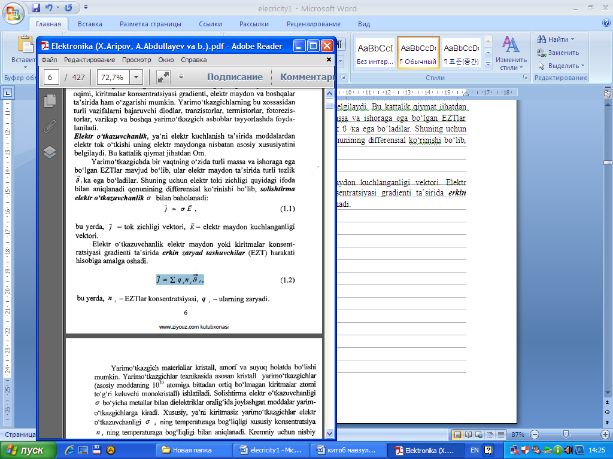

bu yerda, *n t —* EZTlar konsentratsiyasi, *q , —* ulaming zaryadi

Yarim o‘tkazgich materiallar kristall, amorf va suyuq holatda bo‘lishi mumkin. Yarim o‘tkazgichlar texnikasida asosan kristall yarim o‘tkazgichlar (asosiy moddaning ${10}^{10}$ atomiga bittadan ortiq bo‘lmagan kiritmalar atomi to‘g‘ri keluvchi monokristall) ishlatiladi. Solishtirma elektr o'tkazuvchanligi *σ* bo‘yicha metallar bilan dielektriklar oralig‘ida joylashgan moddalar yarim o‘tkazgichlarga kiradi. Xususiy, ya’ni kiritmasiz yarim o'tkazgichlar elektr o‘tkazuvchanligi *σ.* ning temperaturaga bog‘liqligi xususiy konsentratsiya *n* ning temperaturaga bog‘liqligi bilan aniqlanadi. Kremniy uchun nisbiy xususiy o‘tkazuvchanlikning temperaturaga bog'liqlik grafigi *σ* /*σ* = f(1/T) rasmda yarim logarifmik masshtabda ko‘rsatilgan. Amaliyot uchun ta’aluqli bolgan temperatura diapazonida (-60 +125°C) kremniyning xususiy o‘tkazuvchanligi 5 tartibga o‘zgarishi rasmdan ko‘rinib turibdi.

Taqiqlangan zona kengligi kremniynikiga nisbatan tor bo‘lgan materiallarda (masalan, germaniyda) *σ*, ning nisbiy o‘zgarihlari kichikroq *σ* ning qiymatlari esa sezilarli katta bo‘ladi.

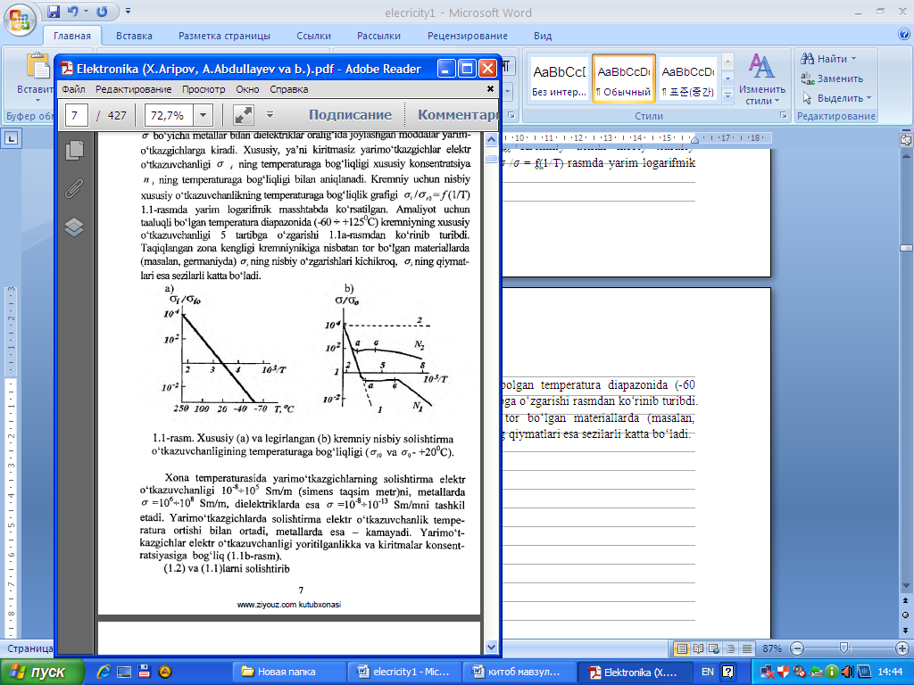

Xususiy (a) va legirlangan (b) kremniy nisbiy solishtirma o‘tkazuvchanligining temperaturaga bog‘liqligi (*σ* 10va *σ* 20°C).

Xona temperaturasida yarim o‘tkazgichlaming solishtirma elektr o‘tkazuvchanligi ${10}^{-8}$- ${10}^{5}$ Sm/m (simens taqsim metr)ni, metallarda *σ* = ${10}^{6}$- ${10}^{8}$ Sm/m, dielektriklarda esa *σ* = ${10}^{-8}$- ${10}^{-13}$ Sm/mni tashkil etadi. Yarim o‘tkazgichlarda solishtirma elektr o‘tkazuvchanlik temperatura ortishi bilan ortadi, metallarda esa — kamayadi. Yarimo‘tkazgichlar elektr o‘tkazuvchanligi yoritilganlikka va kiritmalar konsentratsiyasiga bog‘ liq (b-rasm). (a) va (b)lami solishtirib

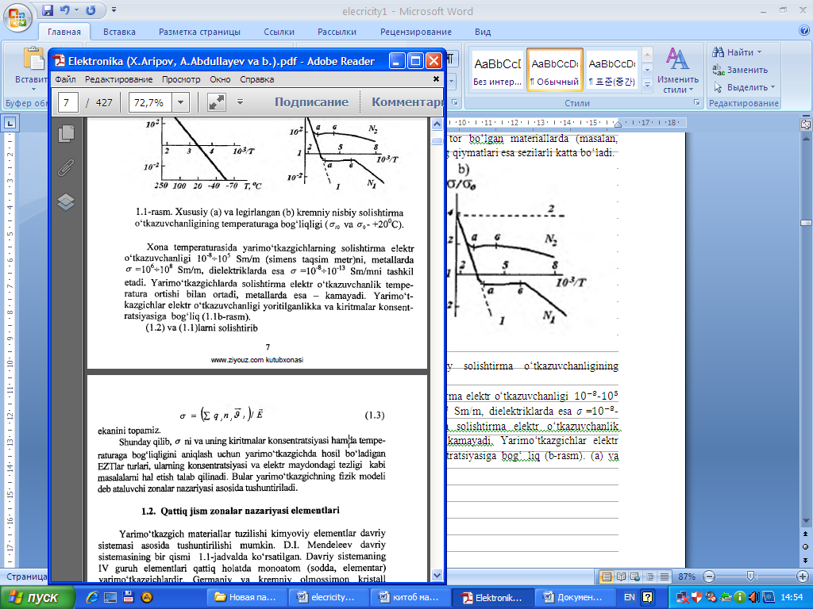

ekanini topamiz. Shunday qilib, σ ni va uning kiritmalar konsentratsiyasi hamda temperaturaga bog‘liqligini aniqlash uchun yaximo‘tkazgichda hosil bo'ladigan EZTlar turlari, ularning konsentratsiyasi va elektr maydondagi tezligi kabi masalalami hal etish talab qilinadi. Bular yarimo‘tkazgichning fizik modeli deb ataluvclii zonalar nazariyasi asosida tushuntiriladi.